CURRICULUM VITAE
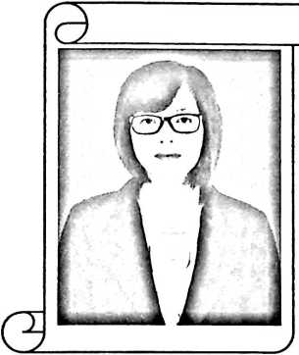
>Risna Sister Efrata lahir di Seko, Desa Hono,
Kecamatan Seko, Kabupaten Luwu Utara, tanggal
26 Desember 1990. Anak dari pasangan Luther
Tato’ dan Julita. Lahir sebagai anak ke dua dari tiga
bersaudara, bernama Hamran Roni dan Raulky
Agung Dirta.
Jenjang studi yang ditempuh: Tahun 1996 memulai pendidikan di Sekolah
Dasar Negeri (SDN) 071 Tanete di Desa Hono hingga tamat tahun 2002, pada
tahun yang sama melanjutkan studi ke Sekolah Menengah Pertama (SMP) Negeri
1 Seko, berhubung keterbatasan finansial orang tua, dan ibu jatuh sakit, maka niat
diurungkan, tetapi berkat doa dan pengharapan, Tuhan membukakan jalan dan
dapat melanjutkan studi kembali pada tahun 2006 dan dinyatakan lulus tahun
2007. Tahun 2007 melanjutkan studi ke Sekolah Menengah Atas (SMA) Negeri 1
Seko, dan tiga tahun kemudian dinyatakan lulus. Sebuah pergumulan berat ketika
hendak melanjutkan studi ke perguruan tinggi, karena orang tua yang kurang
mampu dalam hal pembiayaan, Namun Tuhan tetap berkenan membuka jalan
kepada penulis, sehingga diperkenankan melanjutkan studi ke Sekolah Tinggi
Agama Kristen Negeri (STAKN) Toraja pada tahun 2010, kerinduan menjadi
seorang pendeta adalah modal utama masuk ke STAKN Toraja, penulis pun
meneyelesaikan studi di STAKN Toraja tahun 2014.

